**Презентация городского методического объединения**

**учителей английского языка**

Руководитель ГМО:

Шамбалова Юлия Олеговна,

учитель английского языка

МБОУ «Гимназия №8»

Городское методическое объединение учителей английского языка состоит из 57 учителей, работающих в городских общеобразовательных школах, гимназиях, лицее.

Из них – 15 человек с высшей категорией, 19 человек – с первой. Таким образом, 60% учителей имеют первую и высшую квалификационную категорию. 12 человек (20%) имеют соответствие занимаемой должности. 11 человек – не проходили аттестационную процедуру, так как имеют педагогический стаж менее 2-х лет или продолжают учебу в высших учебных заведениях.

32 человека (56%) за последние 3 года прошли курсы повышения квалификации по темам, связанным с модернизацией системы образования (Т.е. введением ФГОС второго поколения).

Темы курсов:

1. «Модернизация системы общего образования: ФГОС ООО как механизм управления качеством образования»
2. «Интерактивные технологии обучения как средство реализации ФГОС ООО»
3. «Содержание деятельности профессионального объединения по подготовке учителей иностранного языка к введению ФГОС ООО»
4. «Управление качеством начального образования в условиях введения ФГОС»
5. «Использование информационно-образовательной среды ОУ для организации и поддержки дистанционных образовательных технологий в условиях ФГОС»
6. «Развитие информационной компетентности учащихся на уроках английского языка в условиях ФГОС ООО»

Учебная нагрузка учителей достаточно большая (до 42 часов). В среднем – 31,25 часа. Школы, учителя в которых имеют более 30 часов учебной нагрузки – МБОУ «СОШ №1», МБОУ «СОШ №2», МБОУ «Гимназия №3», МБОУ «СОШ №6», МБОУ «СОШ №7», МБОУ «Гимназия №8», МБОУ «СОШ №11», МБОУ «СОШ №13», МБОУ «СОШ №19», МБОУ «СОШ №23», МБОУ «ООШ №26», МБОУ «Лицей «Эрудит».

Стаж работы в качестве учителя английского языка (в среднем по городу) – 16 лет (от 0,5 года до 43 лет)

В школах города реализуется учебная программа по УМК Вербицкой (начальные классы и 5-е классы – 3 школы), М.З. Биболетовой (начальные классы, среднее и старшее звено).

Педагоги идут в ногу со временем. Реализуют разные направления ФГОС, в том числе – разрабатывают и проводят занятия по внеурочной деятельности.

На сегодняшний день занятия по внеурочной деятельности ведут педагоги 8 школ: МБОУ «Гимназия №3», МБОУ «Гимназия №8», МБОУ «СОШ №7», МБОУ «СОШ №10», МБОУ «СОШ №11», МБОУ «СОШ №13», МБОУ «СОШ №19», МБОУ «СОШ №24» (13 педагогов)

Тематика программ внеурочной деятельности достаточна разнообразна:

- «Занимательный английский» (1-е, 2-е, 3-е, 4-е классы)

- «Увлекательное чтение на английском» (5-е классы)

- «Увлекательный мир английской грамматики» (6 классы)

- «Итальянский язык»

- «Мир сказки» Театральная деятельность

- «Клуб «Токер»

В нескольких школах города педагоги имеют возможность работать с детьми в лингафонных кабинетах, что, несомненно, способствует расширению разнообразия форм и методов работы в ходе обучения английскому языку.

Городское методическое объединение учителей английского языка - это творческий коллектив, стремящийся к познанию нового, к постоянному самосовершенствованию, как профессиональному, так и личностному, это грамотные педагоги,  умеющие увлечь за собой ученика.

Активно дессиминируют свой опыт на заседаниях городских методических объединениях в течение года, на школьных, городских, краевых конференциях, семинарах, сайтах.

С 2014 года функционирует сайт городского методического объединения, где есть такие рубрики как «Учебная деятельность», «Внеурочная деятельность», «Повышение профессиональной компетентности учителя», «ИКТ учителю», «ОГЭ/ЕГЭ», «Работа городского МО», «Документы», «Фотоальбомы», «Аудио- и видеоархив», «Тесты», «Доска объявлений», «Форум», «Обратная связь».

Учителя принимают участие в конкурсах педагогического мастерства «Учитель года» (2014 – Кузьмина Вера Викторовна МБОУ «СОШ №24), «Самый классный классный» (2014 – Кузнецова Юлия Александровна МБОУ «ООШ №26»)

Проводим семинары с представителями ведущих российских издательств, специалистами краевого уровня.

Наши учителя с энтузиазмом организуют и проводят встречи с делегациями из стран изучаемого языка.

Нужно сказать о постоянном тесном сотрудничестве с высшими учебными заведениями города (АлтГУ) – ежегодное проведение пробного ЕГЭ по английскому языку, семинары, круглые столы, проведение конкурсов исследовательских и творческих работ (при участии педагогов высшей школы в составе жюри)

Ежегодно учащиеся школ города сдают успешно ЕГЭ по английскому языку. Так, в 2014 году:

ЕГЭ -

Всего сдавали – 31 чел. (МБОУ «СОШ №1», МБОУ «СОШ №6», МБОУ СОШ №11», МБОУ «СОШ №19», МБОУ «Гимназия №3», МБОУ «Гимназия № 8, МБОУ «Гимназия «Планета Детства, МБОУ «Лицей «Эрудит»)

Максимальный балл – 92

Минимальный балл – 26

**Средний балл – 57,2**

ОГЭ –

Всего сдавали – 1 чел. (МБОУ «СОШ № 6»)

Максимальный балл – 47 (в том числе SPEAKING) **Оценка «4»**

**ГМО учителей АЯ в своей работе учитывает все изменения системы образования и разрабатывает план работы на учебный год согласно этим изменениям, нововведениям.**

**Тематика работы ГМО:**

**(2012-2013гг.) «Создание образовательно-технологического пространства, направленного на развитие профессиональной компетенции учителя английского языка как важного фактора повышения качества образования, в контексте новой образовательной парадигмы»**

**(2013-2014гг.) «Введение федерального государственного образовательного стандарта основного общего и среднего (полного) общего образования по иностранным языкам»**

**(2014-2015гг.) «Развитие профессиональной компетентности учителя английского языка в условиях введения ФГОС ООО»**

***Цель:*** Содействие повышению профессиональной компетентности учителя английского языка в условиях модернизации образования

***Задачи:***

1. организовать научно-методическую поддержку учителей английского языка;
2. апробировать новые УМК, образовательные программы, технологии обучения в условиях введения ФГОС ООО;
3. диссеминировать накопленный педагогический опыт творчески работающих учителей;
4. расширять возможности участия школьников в исследовательских и творческих проектах, олимпиадах, конкурсах по английскому языку различного уровня.

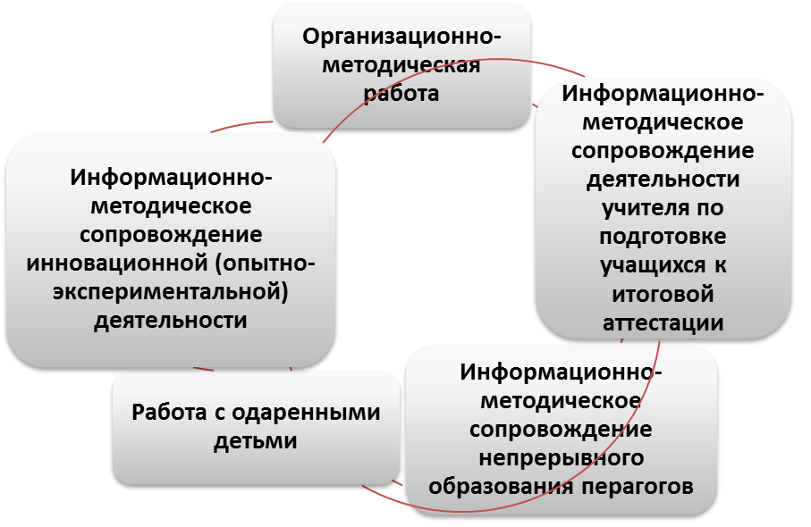

Существенная роль в подготовке педагогов к реализации стандартов призваны сыграть МО учителей образовательных учреждений и города.

Одним из приоритетных направлений работы ГМО учителей АЯ города Рубцовска является обеспечение качества образования посредством включения учащихся во внеурочную деятельность по предмету, а именно, языковые конкурсы разной направленности.

Учителями английского языка города Рубцовска постоянно осуществляется организация подготовки обучающихся к участию в городских предметных конкурсах, фестивалях.

Городской Методический Совет, в состав которого входят инициативные творческие педагоги, разрабатывая план работы на новый учебный год, особое внимание уделяет работе по повышению интереса детей к предмету, мотивации к обучению.

Таким образом, творческая группа педагогов ежегодно разрабатывает и проводит в течение учебного года ряд традиционных языковых конкурсов, стараясь разнообразить их как в плане тематического содержания, так и в форме организации.

В 2010-2011 учебном году был проведен командный конкурс “Foggy Albion”. Форма проведения конкурса – командная игра.

В 2011-2012 учебном году был организован и проведен конкурс «Incredible Britannia». Учащимся были предложены задания страноведческого характера. Поисковый метод выполнения конкурса позволил формировать УУД: выбрать нужную информацию, проанализировать, сравнить, сопоставить, сделать вывод. Было проявлено и творчество – в задании по описанию картинки.

В 2012-2013 учебном году – «America, the Beautiful» (7-8 классы), «British Fairytales» (5-6 классы).

«British Fairytales»

Участникам конкурса (учащимся 5-6 классов) было предложено прочитать пять британских сказок из книги для чтения для учащихся 5-6 классов к УМК «Happy English» Т.Б.Клементьевой.

«America, the Beautiful»

Форма проведения – индивидуальный конкурс с предварительной подготовкой по конкретным вопросам. Из проработанной детьми информации были выбраны факты, которые и легли в основу составленных конкурсных заданий.

Кроме того, ежегодным являются музыкальный конкурс «Sing Together» или «Act and Play Together» для учащихся начальной школы, а также Весенний Фестиваль Британской культуры, где ребята проявляют свои фантастические таланты в разных творческих номерах: вокальных, танцевальных, поэтических.

Всех участников объединяет не только яркость и оригинальность, но и стремление продемонстрировать свои знания английского языка как неотъемлемой части культуры страны изучаемого языка.

***

Таким образом, считаем, что внеклассная работа по предмету в рамках города дает возможность ребятам проявить свои таланты, показать знания изучаемого языка и повысить интерес к предмету «Английский язык», а значит быть более успешными в его дальнейшем освоении.